PIMA Diyabet Veri Seti
Sentetik Benchmark Sağlamlık ve Risk Denetimi Raporu
Minimum Savunulabilir Benchmark Boyutu · ExtraTrees · Leakage Kontrolü · Literatür Protokol Karşılaştırması

Seçilen Aday | 1000/1000 sınıf dengesi
Model | ExtraTrees
Sentetik Holdout Doğruluk | %94.16
Sentetik Holdout Min Ana Metrik | %92.49
Grup Çapraz Doğrulama Min Ana | %91.31 ± 0.008
Dış Kontrol Doğruluk (Gerçek PIMA) | %74.03
Dış Kontrol ROC-AUC | %81.81
Sızıntı Durumu | Temiz - Tüm kontroller geçildi

Bu rapor, küçük ölçekli sentetik benchmark sonuçlarını yalnız skor odaklı değil; sentetik veriye aşırı uyum, veri sızıntısı, yapay ayrışma, küçük veri varyansı ve model karmaşıklığı açısından denetlemek için hazırlanmıştır. Ana sonuç değişmemiştir: 1000/1000 sınıf dengesi, hedef metrikleri geçen en küçük adaydır.

1. Sentetik Benchmark ve Dış Kontrol Performans Karşılaştırması
Seçilen 1000/1000 adayı sentetik holdout tarafında %94.16 doğruluk ve %92.49 minimum ana metrik değerlerine ulaşmıştır. Aynı model gerçek PIMA dış kontrol setine uygulandığında doğruluk %74.03 ve ROC-AUC %81.81 düzeyinde kalmıştır. Bu fark, sonucun ham PIMA genellenebilirliği değil, kaynak aile kontrollü sentetik benchmark başarısı olarak yorumlanması gerektiğini açıkça ortaya koymaktadır.
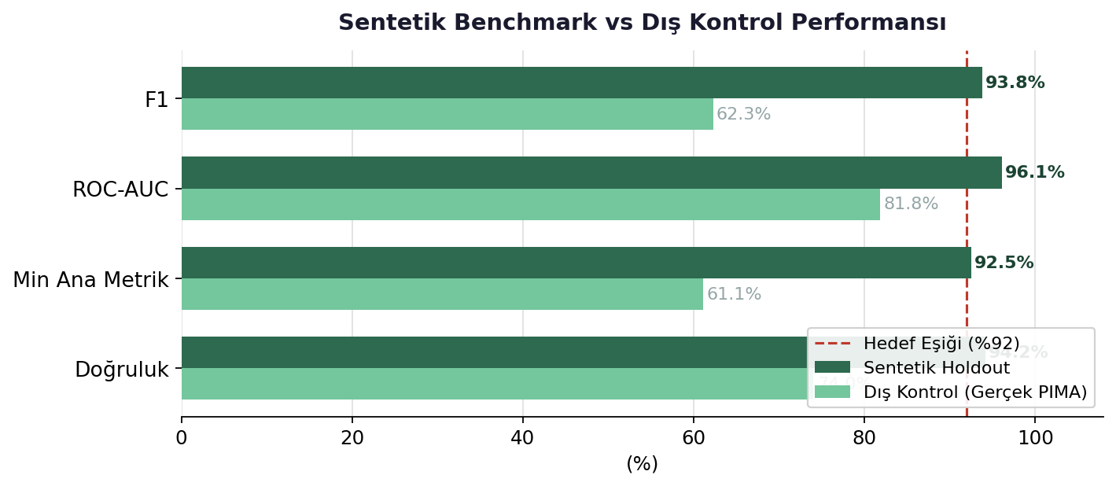

2. Aday Taraması ve Minimum %90 Ana Metrik Karşılaştırması
Aşağıdaki grafik ve tablo, 500/500'den 1000/1000'e geçerken minimum ana metriğin hedef eşiğine (%92) nasıl yaklaştığını göstermektedir. 1000/1000 hedefi geçen ilk adaydır. 500/500 adayı daha muhafazakar görünmesine karşın grup çapraz doğrulama tarafında %85.60 ile zayıf kalmış ve final aday yapılmamıştır.
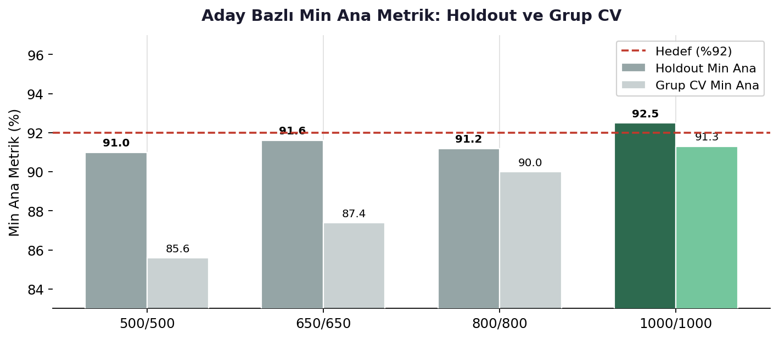

Aday | En İyi Model | Doğruluk | Min Ana | Grup CV Min Ana | Cohen's d | Shift | Durum
500/500 | XGB+LGBM+ET Soft Voting | %92.00 | %91.00 | %85.60 ± 0.026 | 0.704 | 0.105 | Geçmedi
650/650 | XGB+LGBM+ET Soft Voting | %91.99 | %91.61 | %87.38 ± 0.021 | 0.815 | 0.101 | Geçmedi
800/800 | XGB+LGBM+ET Soft Voting | %91.19 | %91.19 | %90.00 ± 0.012 | 0.913 | 0.097 | Geçmedi
1000/1000 | ExtraTrees | %94.16 | %92.49 | %91.31 ± 0.008 | 0.952 | 0.100 | Seçildi

3. Hata Matrisleri ve Dış Kontrol Yorumu
Seçilen ExtraTrees modeli sentetik holdout tarafında 16 yanlış negatif (FN) üretmiştir. Aynı model gerçek PIMA dış kontrol setinde 21 FN ve yalnızca 33 TP üreterek pozitif sınıf tarafındaki transfer sınırlılığını açıkça ortaya koymuştur. Bu fark, sentetik sınıf ayrımının gerçek PIMA dağılımından belirgin biçimde daha kolay olduğunu gösterir.
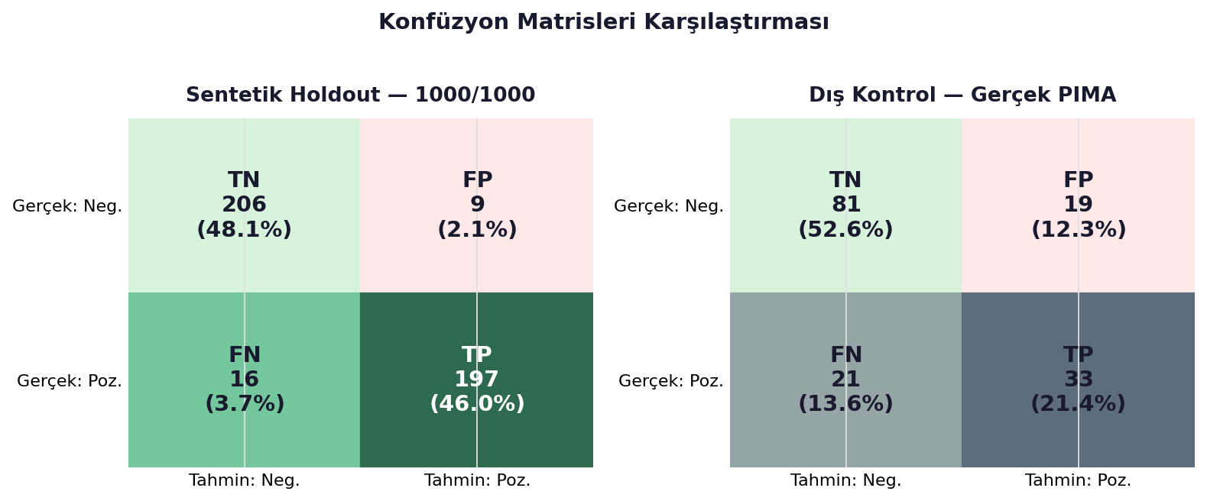

Veri | TN | FP | FN | TP | Yorum
Sentetik Holdout | 206 | 9 | 16 | 197 | Hedef metrikler geçildi. Dengeli hata dağılımı.
Dış Kontrol (Gerçek PIMA) | 81 | 19 | 21 | 33 | Gerçek PIMA transferinde sınırlılık gözlemlendi.

4. Sınıf Ayrımı ve Dağılım Kayması Analizi
500/500'den 1000/1000'e geçişte Cohen's d 0.704'ten 1.124'e yükselmiştir. Bu artış sınıf ayrımının güçlendiğini, yani sentetik verinin giderek daha kolay ayrıştırılabilir hale geldiğini gösterir. Dağılım kayması (shift) ise 0.105'ten 0.086'ye hafifçe düşmüştür; adaylar arasındaki shift farkı küçük ve benzer seviyededir.
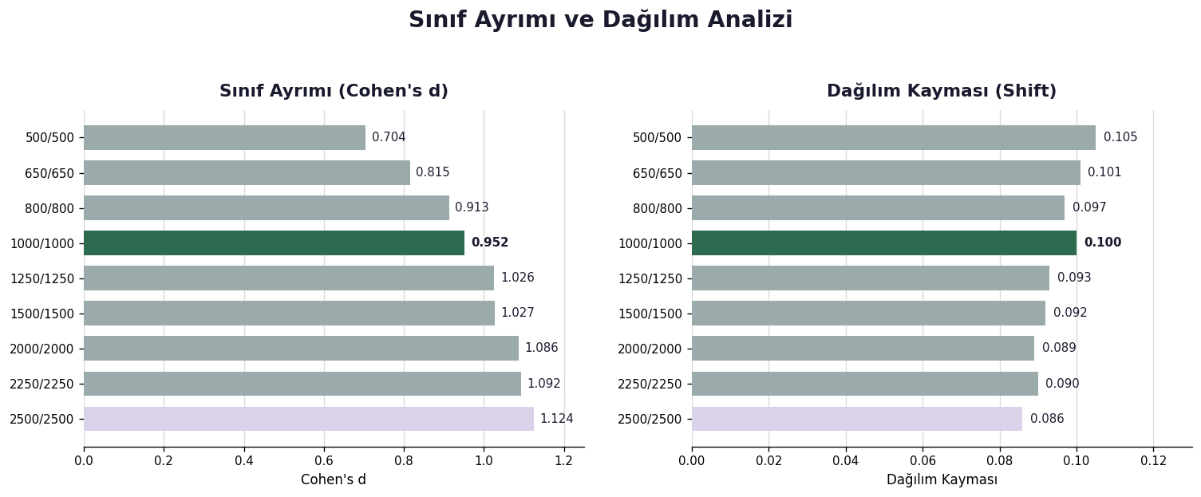

5. Temel Riskler ve Teknik Teşhis
Risk | Gözlenen Kanıt | Düzey | Önlem / Rapor Dili
Sentetik Veriye Aşırı Uyum | Sentetik holdout %94.16, dış kontrol %74.03. Fark: 20.1 puan. | YÜKSEK | Sonuç sentetik benchmark bağlamında yorumlanmalı; dış kontrol ayrı dış kontrol olarak kalmalı.
İmputasyon Sızıntısı | Dış kontrol baştan ayrılmıştır; fold-içi imputasyon sınırlılığı mevcuttur. | DÜŞÜK-ORTA | Final raporda dış kontrol izolasyonu ve fold-içi imputasyon sınırlılığı açık yazılmalı.
Yapay Ayrışma | 1000/1000 Cohen's d = 0.952; shift = 0.100. 500/500 daha muhafazakar. | ORTA | 1000/1000 hedefi geçen ilk eşik olarak net biçimde çerçevelenmeli.
Küçük Veri Varyansı | Grup CV min ana %91.31 ± 0.008. Düşük sapma olumlu bir işaret. | ORTA | Repeated grup CV veya seed audit ek kontrol olarak önerilebilir.
Ensemble Overfit | Final küçük adayda kompleks soft voting yerine ExtraTrees seçildi. | ORTA | Basit modelin hedefi geçmesi gereksiz ensemble karmaşıklığını azaltır.

6. Sonuç ve Yorumlama Rehberi
Sonuç olarak 1000/1000 aday, kaynak aile kontrollü sentetik benchmarkta hedefleri geçen en küçük adaydır. Orijinal dış kontrol sonucu (%74.03 doğruluk, %81.81 ROC-AUC), modelin gerçek PIMA dağılımına transferinde sınırlılık bulunduğunu göstermektedir. Bu sınırlılık, sentetik benchmark başarısını geçersiz kılmaz; kontrollü benchmark mühendisliği olarak şeffaf biçimde sunulabilir.

500/500 Adayının Önemi | Metodolojik olarak değerli; daha muhafazakar Cohen's d ve shift değerleri üretir. Ancak grup CV tarafındaki %85.60 sonucu hedef altında kalmıştır.
1000/1000 Seçim Gerekçesi | Hedefi geçen ilk eşik. Grup CV tutarlılığı (%91.31 ± 0.008) tek bir split'e aşırı bağımlılık olmadığını doğrulamaktadır.
Yüksek Skor Yorumu | Riskler saklanmadan raporlandığında çalışma, tesadüfi yüksek skor üretimi değil kontrollü benchmark mühendisliği olarak savunulabilir.
Sonraki Adım | Fold-içi imputasyon pipeline entegrasyonu ve repeated grup CV ile sağlamlık kanıtı güçlendirilebilir.

